Question 1. Trouvez le numéro de processus (PID) shell que vous êtes en train d’utiliser.
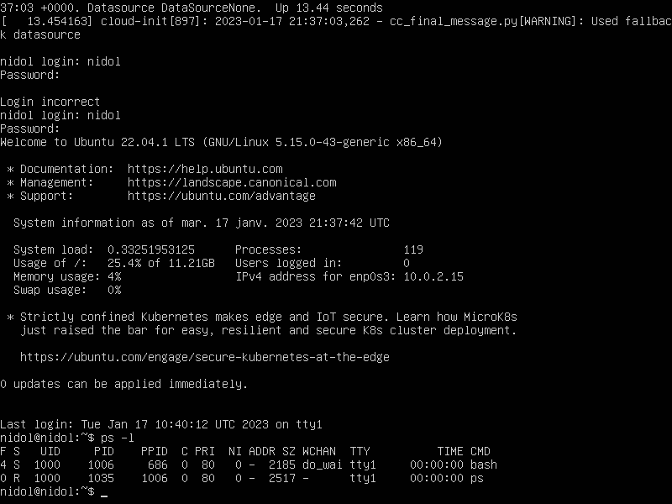
Question 2. Trouvez le numéro de processus père (PPID) de ce shell. Puis recommencez de proche en
proche pour remonter la hiérarchie des processus. Quel est le processus le plus haut de la hiérarchie ? 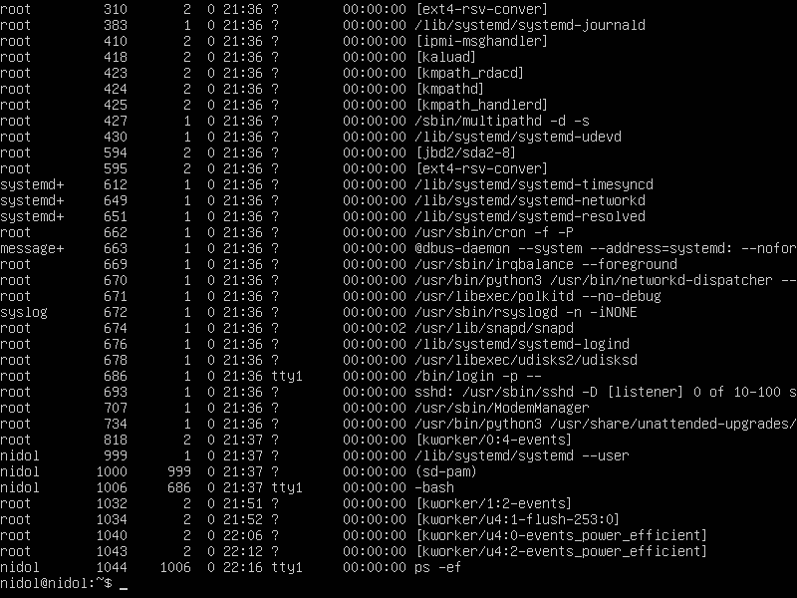
Question 3. Ouvrez une deuxième session, et fermez-la en utilisant la commande kill sur le processus
shell (bash) correspondant à cette session, à partir du premier shell. 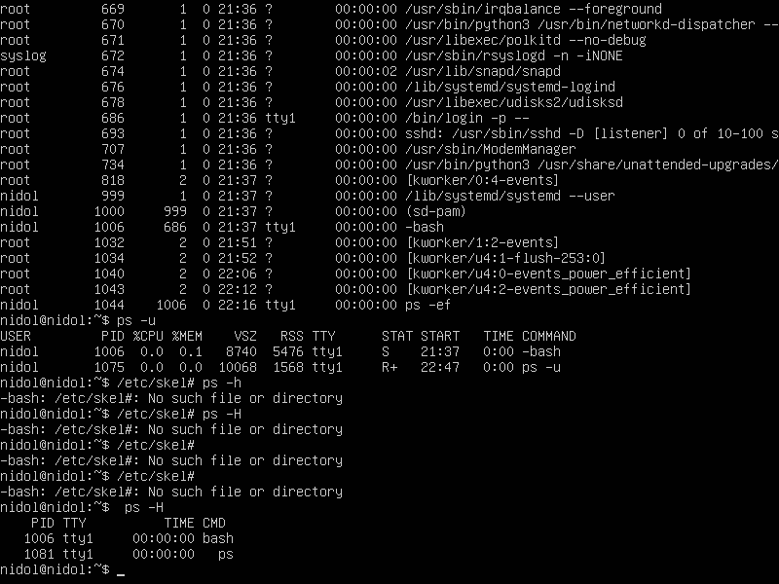
Question 4. Ouvrez plusieurs sessions et tentez de toutes les fermer en une seule commande.
Installez le paquet mailutils (ou équivalent qui fournit la commande mail).
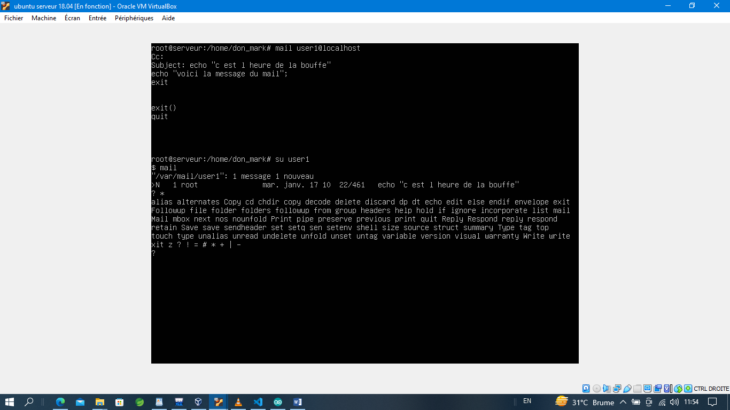
Question 5. Faites en sorte que soit envoyé par mail à votre utilisateur le message « A la bouffe ! »,
à 12h32. Vérifiez que vous avez bien programmé l’affichage du message. Utilisez la commande mail
pour cela. Voici un exemple d’utilisation de cette commande : echo " le message " | mail -s " le
sujet " utilisateur
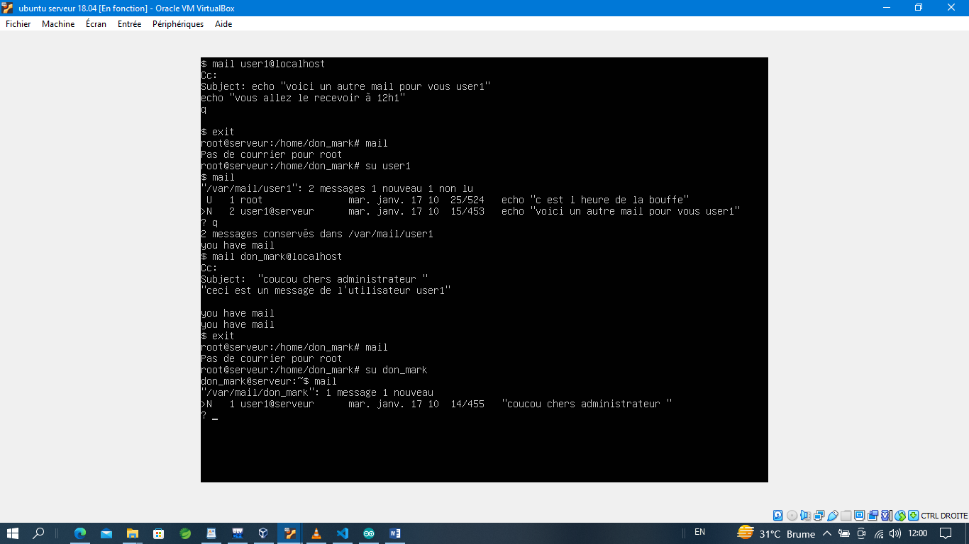
Question 6. Faites en sorte que soit envoyé par mail à votre utilisateur le message « La pause s’impose
» du mercredi au vendredi à 10h15 et 15h00, seulement pendant les mois de janvier et février. Vérifiez
que vous avez bien programmé l’affichage du messagE

